المحور الثاني : تقنيات الاتصال الكتابي / محاضرة 4 بعنوان : التعليمة ، المفهوم ، الأشكال الشروط والأهداف و العناصر
1- التعليمة اصطلاحا:
التعليمات هي الأوامر والتوجيهات والبيانات أو الإيضاحات الشفوية أو الكتابية التي توجهها سلطة إدارية إلى مرؤوسيها لتحديد إطار وكيفيات تنفيذ المهام المنوطة بهم ، و.من الناحية القانونية تعد التعليمات من قبيل إجراءات النظام الداخلي أي لا صلاحية لها إلا داخل الإدارة ولا يمكن مبدئيا معارضتها من طرف الغير
2- أشكالها: تأخذ التعليمة أحد الأشكال التالية :
- تعليمة رئاسية .
- تعليمة حكومية .
- تعليمة وزارية .
- تعليمة ولائية .
- تعليمة مؤسساتية
3- الشروط الواجب توافرها في التعليمة:
- الوضوح: لابد أن تكون واضحة ومفهومة حتى تحقق الغرض المنشود.
- أن تكون التعليمة ممكنة وحسب طاقة المرؤوسين أو العاملين.
- أن تكون مكتوبة.
- توخي الدقة والإيجاز.
- الفعالية.
- المسؤولية.
- تجنب الأخطاء النحوية واللغوية والإنشائية.
- اختيار الكلمات المناسبة.
4 - أهدافها:
- توضح للموظفين أو المرؤوسين طريقة فهم وتطبيق القوانين سواء كانت تشريعية أو تنظيمية.
- تساعد في توفير الوقت والجهد.
- سهولة الاتصال بالعاملين )المرؤوسين(
5- عناصر التعليمة : تتكون التعليمة من البيانات التالية:
1- الدمغة
2- رقم التسجيل .
3- بيان المرسل إليهم .
4- الموضوع.
5- المرجع ) إن وجد (.
6- نص التعليمة
7- المكان والتاريخ
8- الإمضاء
نموذج عن تعليمة مؤسساتية :

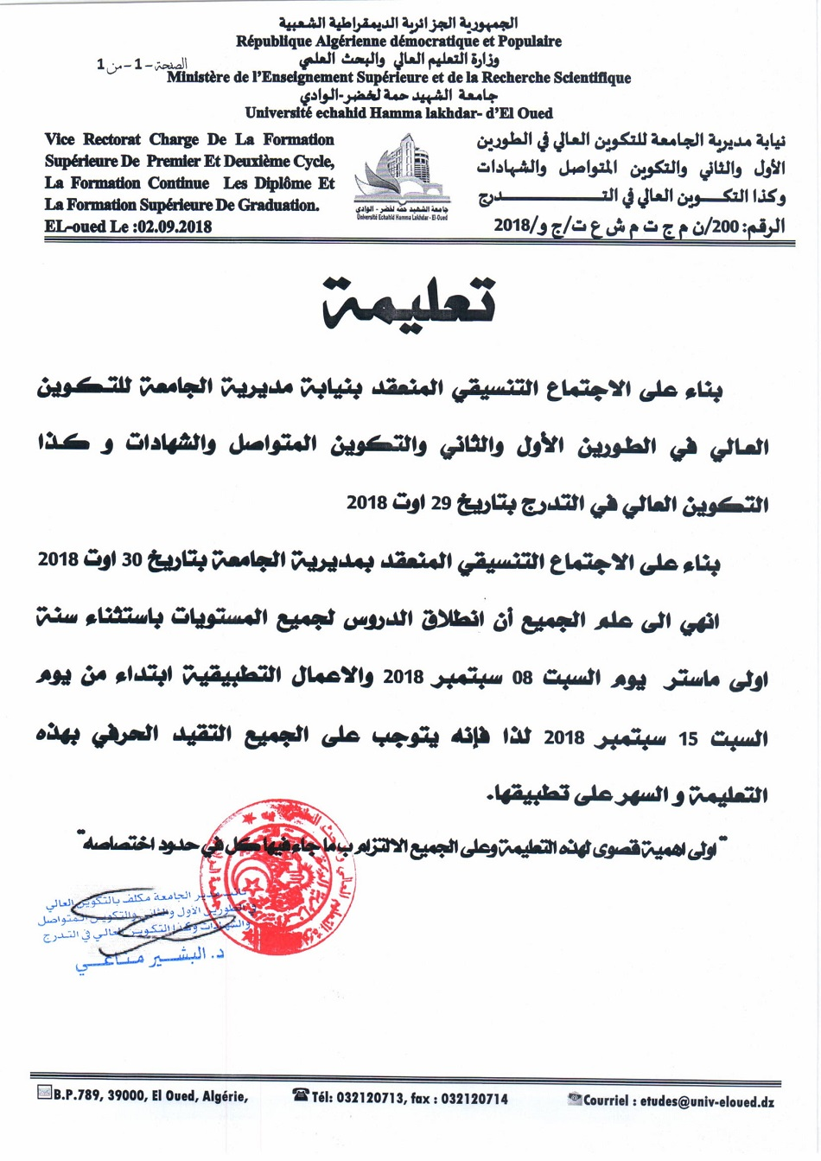

نموذج عن تعليمة وزارية مشتركة
